|  |
| --- |
| https://lh6.googleusercontent.com/QcftzNtI05T0Y6fjdSh1Rr2rt8oqZ1IvnLvbn1jLJ7CCyteVir3k-xBLv4SL1wAgWJsRhmmJSR0UW-RP63_GQenE4vVWv05BRoZTsmIcBccVTnfxwmsnNMvjg599x9SqZd8E3dkd |
| МИНОБРНАУКИ РОССИИ |
| Федеральное государственное бюджетное образовательное учреждение  высшего образования  **«МИРЭА** - **Российский технологический университет»**  **РТУ МИРЭА** |

Институт Информационных Технологий (ИТ)

Кафедра инструментального и прикладного программного обеспечения (ИППО)

|  |  |
| --- | --- |
| **ОТЧЕТ ПО ЛАБОРАТОРНОЙ РАБОТЕ №4** | |
| **по дисциплине** | |
| «Разработка программных приложений» | |
|  | |
| Выполнил студент группы ИКБО-02-18 | Юркевич Г.А. |
| Принял ассистент кафедры ИППО | Строганкова Н.В. |

|  |  |  |
| --- | --- | --- |
| Лабораторные работы выполнены | «__»_______2020 г. |  |
|  |  |  |
| «Зачтено» | «__»_______2020 г. |  |

Москва 2020

**Содержание**

1. Цель лабораторной работы 3

2. Общие требования 3

3. Задание 3

4. Поэтапное выполнение лабораторной работы 4

5. Результат работы 4

6.Вывод 4

Список использованных источников 9

1. Цель лабораторной работы

Целью данной лабораторной работы является ознакомление со средой разработки программных приложений Android Studio, а также создание приложения из двух активити.

**2. Общие требования**

Среда разработки по умолчанию - Android Studio. Язык программирования - Java.

По своему желанию, можно использовать Kotlin, а также XCode/Swift при наличии соответствующего оборудования.

Решения должны быть размещены в виде проекта в git репозитории (github/bitbucket).

Ссылку на git-репозиторий и отчет по выполненной работе прислать на почту: strogankova-mirea@yandex.ru.

Минимальная версия API – 19/

**3. Задание**

Создать приложение, взаимодействующее с базой данных. Первое активити должно

Разработать клиент для сервиса​ t​hecatapi.com. ​Сервис выдает картинки с кошками и  
имеет возможность поиска по породе. Приложение должно иметь форму для выбора  
породы, кнопку поиска и компоненту для отображения результата.  
Требования по функционалу:  
1.Сохранять последние параметры формы.  
2.Реализовать бесконечный скроллинг.  
3.Реализовать возможность голосования за картинку (кнопки лайк/дизлайк).  
4.Запоминать последние 10 лайков и сделать отдельный экран для их  
отображения

**4. Поэтапное выполнение лабораторной работы**

Создается первое активити, работающее как меню для приложения, после чего создается второе и третье активити представляющие из себя прокручиваемые списки. Для каждого списка были созданы адаптеры. Элементы первого листа состоят из картинки и двух кнопок с надписями «Love it» и «Nope it». Элементы второго листа это последние десять картинок, для которых была нажата кнопка с надписью «Love it» в первом списке. Была реализована возможность поиска по породам, а также, сохранение последних параметров формы.

**5. Результат работы**

**MainActivity**

package com.example.laba5

import android.content.Intent

import android.content.SharedPreferences

import androidx.appcompat.app.AppCompatActivity

import android.os.Bundle

import android.preference.PreferenceManager

import kotlinx.android.synthetic.main.activity_main.*

class MainActivity : AppCompatActivity() {

override fun onCreate(savedInstanceState: Bundle?) {

super.onCreate(savedInstanceState)

setContentView(R.layout.activity_main)

//http://developer.alexanderklimov.ru/android/theory/sharedpreferences.php

val myPreferences : SharedPreferences = PreferenceManager.getDefaultSharedPreferences(this)

catsBreedEditText.setText(myPreferences.getString("catBreed", ""))

searchButton.setOnClickListener {

val Editor = myPreferences.edit()

Editor.remove("catBreed")

Editor.putString("catBreed", catsBreedEditText.text.toString())

Editor.apply()

val intent = Intent(this, CheckCats::class.java)

val catBreed = catsBreedEditText.text.toString()

intent.putExtra("catBreed", catBreed)

startActivity(intent)

}

openLastTenButton.setOnClickListener {

val intent = Intent(this, LastTenActivity::class.java)

startActivity(intent)

}

}

}

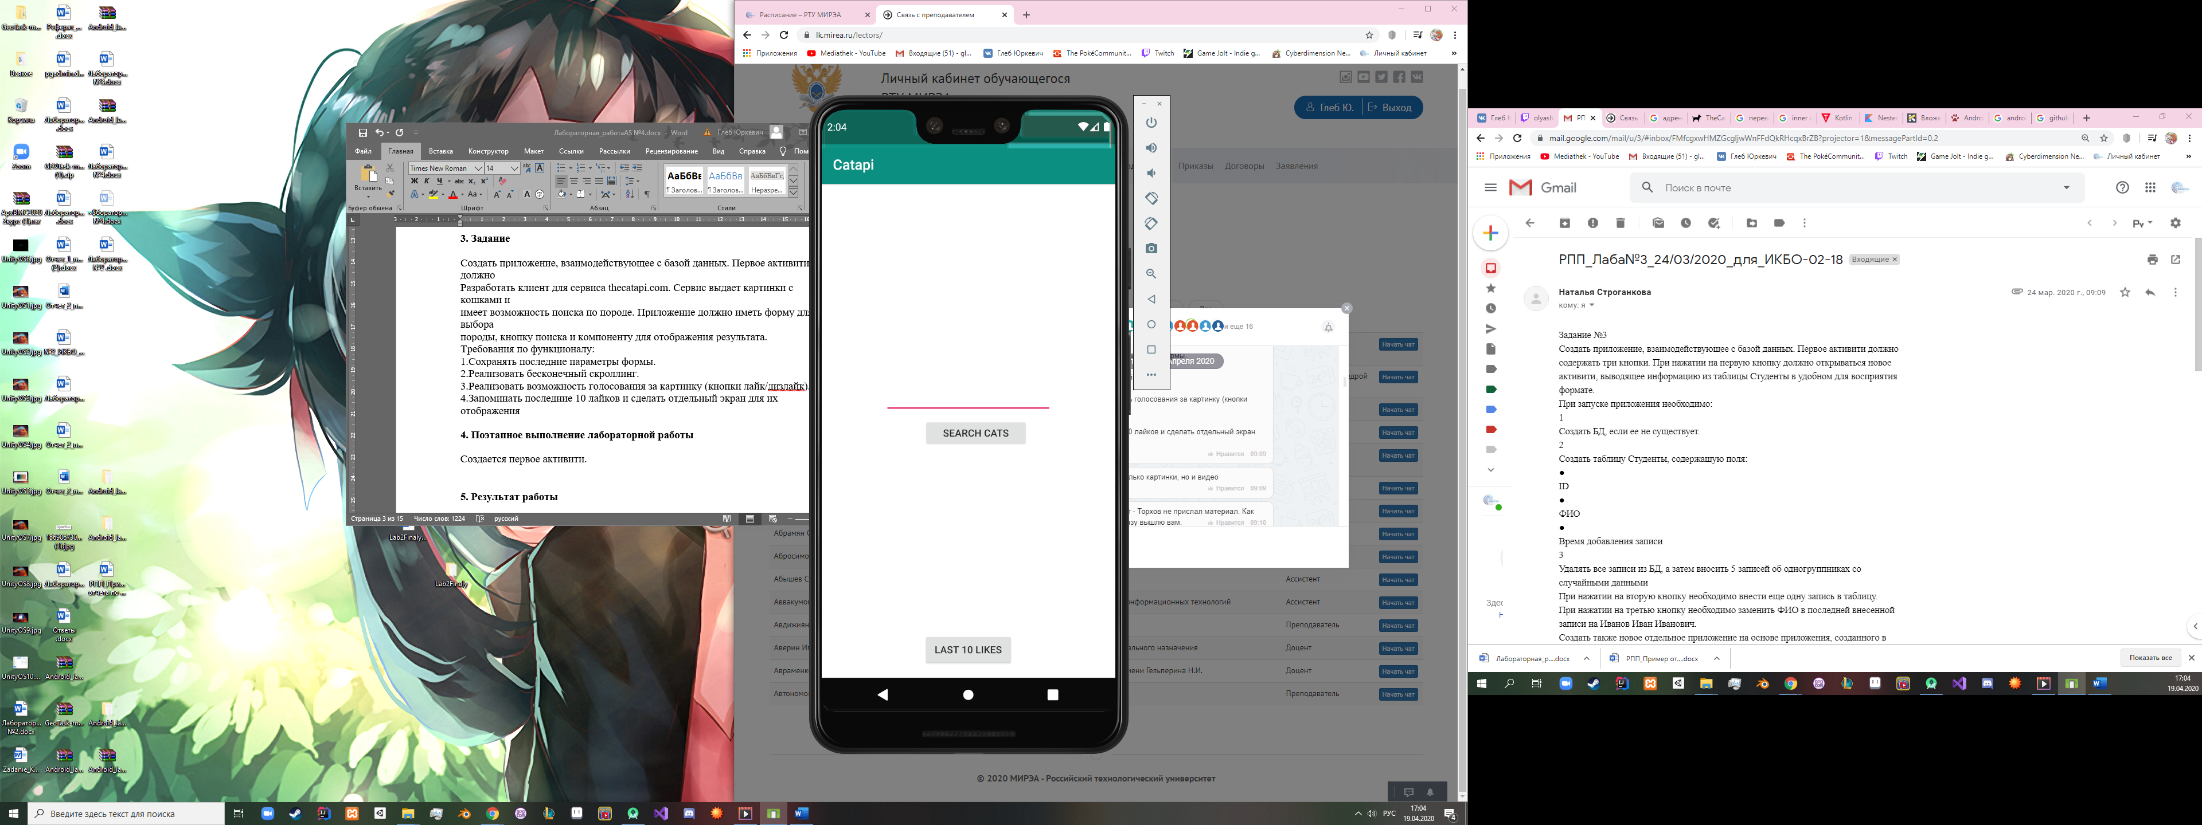

Рисунок 1. Первое активити

**CatSA**

package com.example.laba5

import android.content.ContentValues

import android.content.Context

import android.graphics.Color

import android.view.LayoutInflater

import android.view.View

import android.view.ViewGroup

import android.widget.BaseAdapter

import android.widget.ImageView

import com.squareup.picasso.Picasso

import kotlinx.android.synthetic.main.cats_list_item.view.*

class CatSA(val context: Context, val catsList: ArrayList<Cat>): BaseAdapter() {

private val dbHelper = CatsDBHelper(context)

private val dbWrite = dbHelper.writableDatabase

override fun getView(position: Int, convertView: View?, parent: ViewGroup?): View {

val view : View = LayoutInflater.from(context).inflate(R.layout.cats_list_item, parent, false)

val catImageView = view.findViewById(R.id.catImage) as ImageView

if (isExist(catsList[position].catId)){

view.likeButton.setBackgroundColor(Color.GREEN)

view.dislikeButton.isEnabled = false

view.likeButton.isEnabled = true

}

Picasso.get().load(catsList[position].catPictUrl).into(catImageView)

view.likeButton.setOnClickListener {

removeElevenRecord()

view.likeButton.setBackgroundColor(Color.GREEN)

view.likeButton.isEnabled = false

view.dislikeButton.isEnabled = false

val catApiId = catsList[position].catId

val catImageUrl = catsList[position].catPictUrl

val value = ContentValues().apply {

put(CatRecord.CAT_ID_COLUMN, catApiId)

put(CatRecord.IMAGE_URL_COLUMN, catImageUrl)

}

dbWrite.insert(CatRecord.CAT_TABLE, null, value)

}

view.dislikeButton.setOnClickListener {

view.dislikeButton.setBackgroundColor(Color.RED)

view.likeButton.isEnabled = false

view.dislikeButton.isEnabled = false

}

return view

}

private fun isExist(catApiId : String) : Boolean {

val dbRead = dbHelper.readableDatabase

val projection = arrayOf(CatRecord.ID_COLUMN)

val selection = "${CatRecord.CAT_ID_COLUMN} = ?"

val selectionArgs = arrayOf(catApiId)

val cursor = dbRead.query(

CatRecord.CAT_TABLE,

projection,

selection,

selectionArgs,

null,

null,

null

)

cursor.moveToNext()

val countOfRecords = cursor.count

cursor.close()

return countOfRecords != 0

}

private fun removeElevenRecord(){

val dbRead = dbHelper.readableDatabase

var projection = arrayOf(CatRecord.IMAGE_URL_COLUMN)

var cursor = dbRead.query(

CatRecord.CAT_TABLE,

projection,

null,

null,

null,

null,

null

)

val countOfRecords = cursor.count

cursor.close()

if (countOfRecords >= 10) {

projection = arrayOf(CatRecord.ID_COLUMN)

cursor = dbRead.query(

CatRecord.CAT_TABLE,

projection,

null,

null,

null,

null,

null,

"1"

)

cursor.moveToNext()

val firstRecordId = cursor.getString(cursor.getColumnIndex(CatRecord.ID_COLUMN))

cursor.close()

val selection = "${CatRecord.ID_COLUMN} = ?"

val selectionArgs = arrayOf(firstRecordId)

dbWrite.delete(

CatRecord.CAT_TABLE,

selection,

selectionArgs

)

}

}

override fun getItemId(position: Int): Long {

return position.toLong()

}

override fun getItem(position: Int): Any {

return catsList[position]

}

override fun getCount(): Int {

return catsList.size

}

}

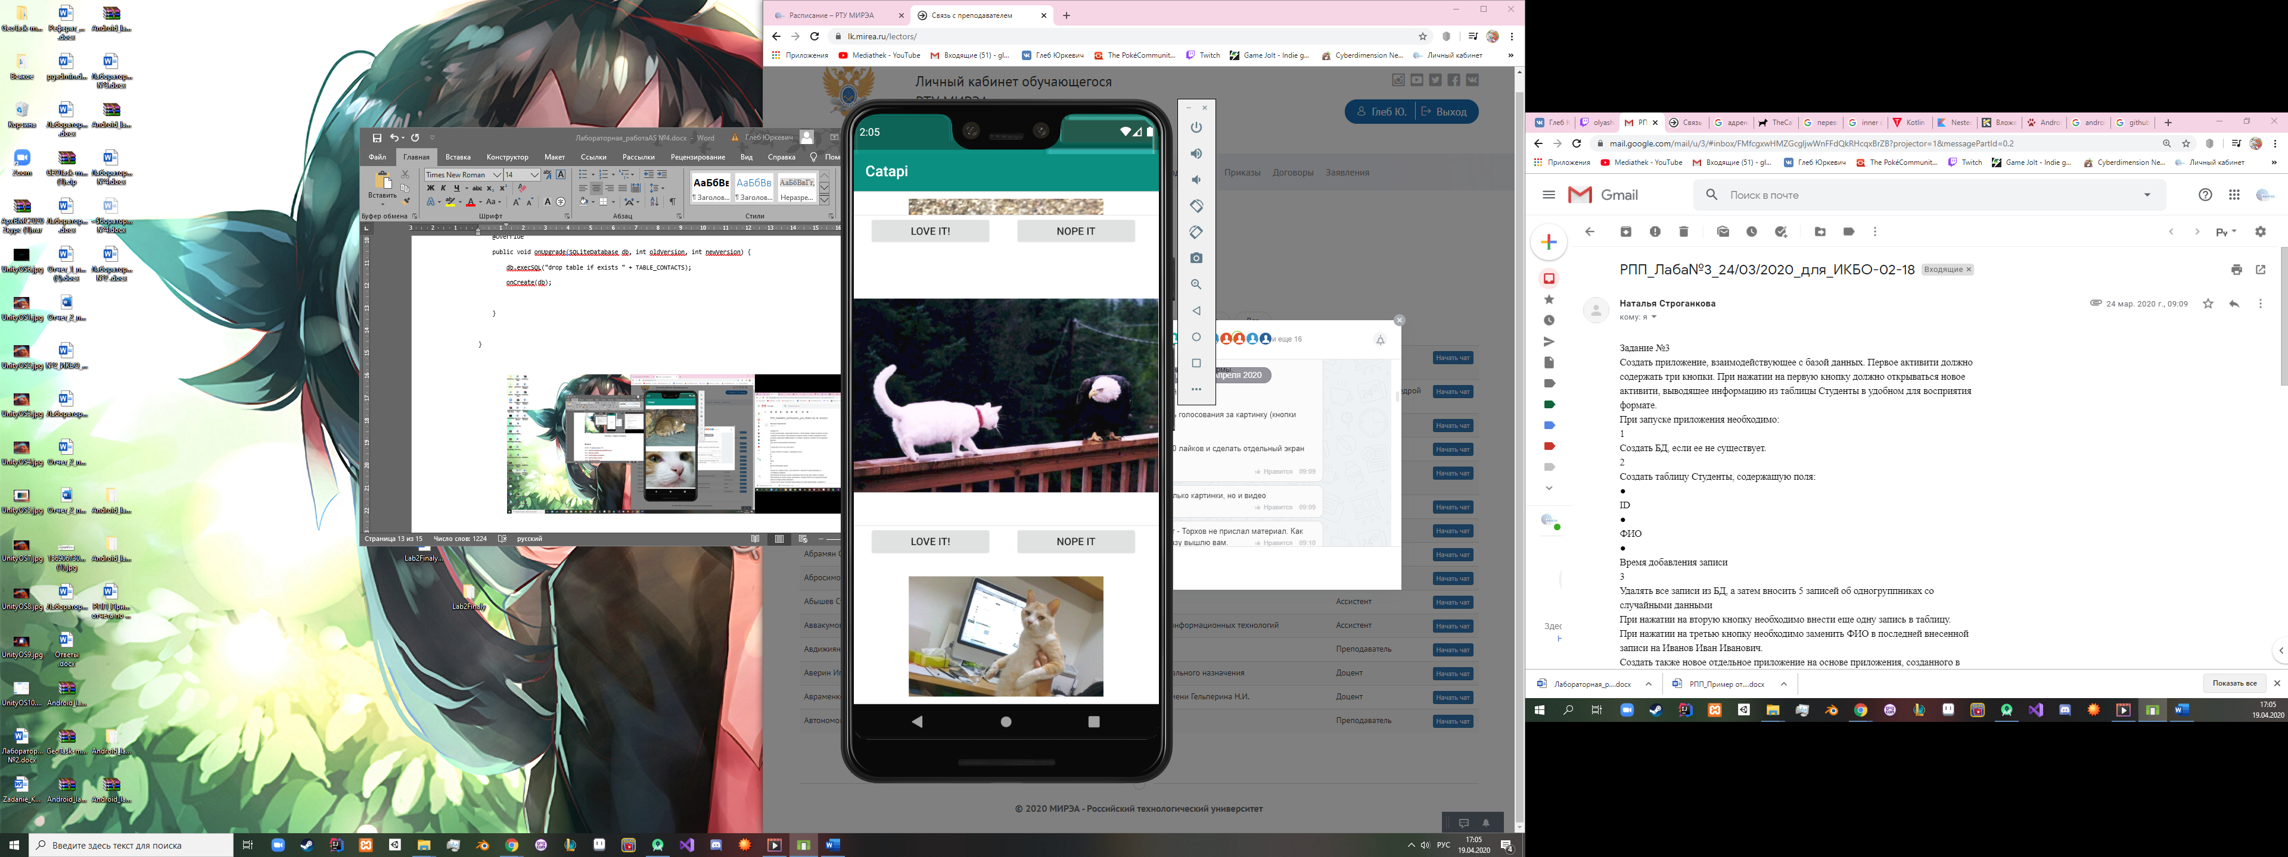

Рисунок 2. Лист 1

**LCAdapter**

package com.example.laba5

import android.content.Context

import android.view.LayoutInflater

import android.view.View

import android.view.ViewGroup

import android.widget.BaseAdapter

import android.widget.ImageView

import com.squareup.picasso.Picasso

class LCAdapter(val context: Context, val catsList: ArrayList<Cat>) : BaseAdapter() {

override fun getView(position: Int, convertView: View?, parent: ViewGroup?): View {

val view : View = LayoutInflater.from(context).inflate(R.layout.cats_like_list_item, parent, false)

val catImageView = view.findViewById(R.id.likedCatImage) as ImageView

Picasso.get().load(catsList[position].catPictUrl).into(catImageView)

return view

}

override fun getItem(position: Int): Any {

return catsList[position]

}

override fun getItemId(position: Int): Long {

return position.toLong()

}

override fun getCount(): Int {

return catsList.size

}

}

**LastTenActivity**

package com.example.laba5

import android.os.Bundle

import androidx.appcompat.app.AppCompatActivity

import kotlinx.android.synthetic.main.activity_check_cats.*

class LastTenActivity : AppCompatActivity() {

private val dbHelper = CatsDBHelper(this)

override fun onCreate(savedInstanceState: Bundle?) {

super.onCreate(savedInstanceState)

setContentView(R.layout.activity_check_cats)

loadCats()

}

private fun loadCats(){

val dbRead = dbHelper.readableDatabase

val catsDBList = ArrayList<Cat>()

val projection = arrayOf(CatRecord.IMAGE_URL_COLUMN)

val cursor = dbRead.query(

CatRecord.CAT_TABLE,

projection,

null,

null,

null,

null,

null

)

with(cursor){

while (moveToNext()){

val imageUrl = getString(getColumnIndex(CatRecord.IMAGE_URL_COLUMN))

catsDBList.add(Cat("", imageUrl))

}

}

cursor.close()

catsListView.adapter = LCAdapter(this, catsDBList)

}

}

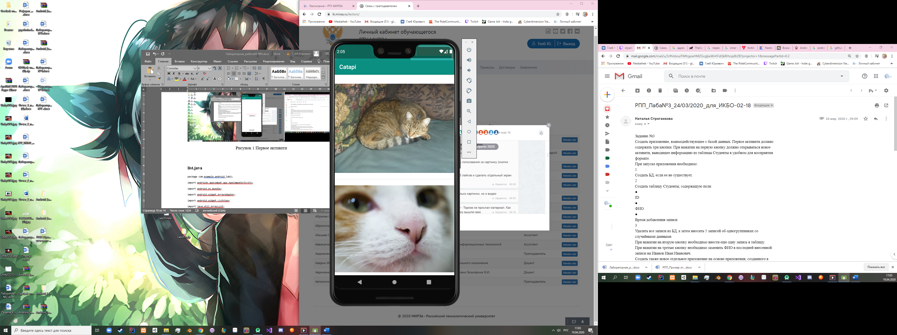

Рисунок 3. Лист 2

**5. Вывод**

В данной работе был разработан клиент для сервиса​ t​hecatapi.com. ​Приложение выдает картинки с кошками и имеет возможность поиска по породе, позволяет ставить лайк/дизлайк, а также сохраняет последние 10 картинок, которым был поставлен лайк и позволяет их просматривать.

**Список использованных источников**

1. Главный сайт по Android: <https://developer.android.com/>
2. Канал Google на YouTube:

<http://www.youtube.com/channel/UC_x5XG1OV2P6uZZ5FSM9Ttw>

1. Онлайн-курсы по Android:

– Udacity:

<https://eu.udacity.com/course/new-android-fundamentals--ud851>

1. <https://stackoverflow.com/>
2. <https://github.com>
3. <https://google.com/>